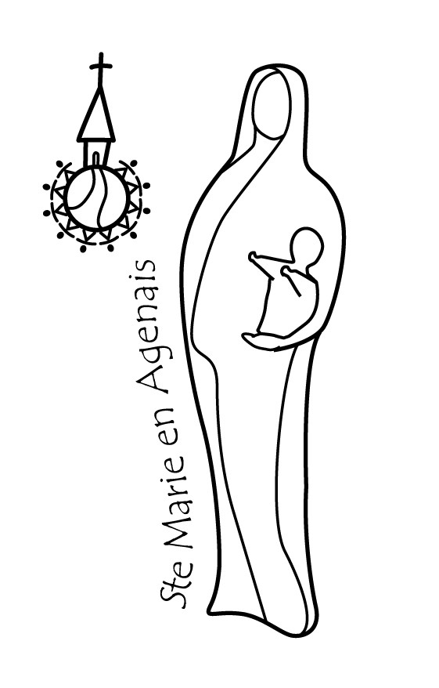 | Paroisse  Presbytère « Mérens » – 47480 PONT du CASSE

du 11 au 26 juillet 2015
Samedi 11 juillet  St Benoît | 11h00 : ST MARTIN de FOULAYRONNES, Baptême Salomé SIX  15h00 : PONT du CASSE, Obsèques de Léonce WELSCH.  15h30 : ARTIGUES Mariage de Delphie ASSIER & Sébastien AREVALILLO 18h30 : LA COIX BLANCHE, messe (int° Maurice Pourcel )
Dimanche 12 juillet  15° Dimanche TO | 9h30 : PONT du CASSE, messe (Int Agnès d’Halluin, Léonce WELSCH, Léa QUAIOTTO).  11h00 : ST MARTIN de F., messe (Int. Marie Juliette St Gabriel, André et Marie Hélène Tissidre, Octave Etienne, Bernard Guillermet, Francois Le Galle)  11h00 : SERRES : Baptême Diego DE PRADA  12h00 : Sainte LIVRADE/LOT, récollection Hospitalité N-D Lourdes.
Lundi 13 juillet  St Henri et Joël | 18h30 : PONT du CASSE, vêpres et messe.
Mardi 14 juillet | 8h45 : FOULAYRONNES, Laudes et messe (Int° )
Mercredi 15 juillet  St Donald | 8h45 : PONT du CASSE, Laudes et messe (Int)°  9h30 : PONT du CASSE, EAP.
Jeudi 16 juillet ND Carmel | 14h-18h00: Aumônerie Centre Hospitalier Agen POMPEYRIE, 15h00 messe
Vendredi 17 juillet  Ste Charlotte | 9h00 : PONT du CASSE, adoration du St Sacrement & permanence confessions.  14h00 : Centre Hospitalier Départemental de la CANDÉLIE, 16h30 messe.
Samedi 18 juillet  St Frédéric | 14h30 : PONT du CASSE, préparation baptêmes.  17h00 : PONT du CASSE Mariage de Claire CHAMPION & William DARRACQ  18h30 : MONBRAN, messe (Int ), Baptême Mathis MAIRAL
Dimanche 19 juillet  16° Dimanche TO | 9h30 : PONT du CASSE, messe (Int )  11h00 : ARTIGUES, messe (Int Fernand Tixier, Cécile Guillermet ),  Baptêmes Gabin GERTNER, Alexis AZZOPARDI
Lundi 20juillet Ste Marina | 18h30 : PONT du CASSE, vêpres et messe ?
Mardi 21 juillet  St Victor | 8h45 : FOULAYRONNES, Laudes et messe (Int° ) ?  17h30 : PONT du CASSE, Prière du chapelet
Mercredi 22° juillet  Ste Marie Madeleine | 8h45 : PONT du CASSE, Laudes et messe (Int°) ?
Jeudi 23 juillet St Brigitte | 14h-18h00 : Aumônerie Centre Hospitalier d'Agen POMPEYRIE, 15h00 messe.
Vendredi 24 juillet  Ste Christine | 9h00 : PONT du CASSE, adoration du St Sacrement et permanence confessions.  14h-18h00: Centre Hospitalier Départemental Candélie, 16h30 célébration  18h30 :EYSSES: Journée de la Mission et de rencontre avec les prêtres africains
Samedi 25 juillet  St Jacques | 15 h30 : PONT du CASSE, Prière pour Christelle BARTHELEMY et Guillaume THOMAS  17h00 : Monbran, Prière pour Béatrice PICCOLO & Alain ROBIN.  18h30 : ST ARNAUD, messe (int°), Fête Patronale
Dimanche 26 juillet  17° Dimanche TO | 9h30 : PONT du CASSE, messe (int°)  11h00 : PAULHIAC, messe (int° Yvette Maxant) Fête Patronale
Lundi 27 juillet  Ste Nathalie | 18h30 : PONT du CASSE, vêpres et messe.
Mardi 28 juillet  St Samson | Pèlerinage diocésain Hospitalité N-D de Lourdes  17h30 : PONT du CASSE, Prière du chapelet
Mercredi 29 juillet  Ste Marthe | Pèlerinage diocésain Hospitalité N-D de Lourdes  14h30 : ARTIGUES, Lectio Divina.
Samedi 1 ^{er} août  St Alphonse | Pèlerinage diocésain Hospitalité N-D de Lourdes  Pas de messe à Ste Marie en Agenais.
Dimanche 2 août  18° Dimanche TO | 9h30 : PONT du CASSE, messe (Int ),  11h00 : ARTIGUES, messe (Int. )
Pour tout renseignement Tél : 05 53 67 93 32 / 06 79 71 95 70 ph.dhalluin@orange.fr
Blog: paroissesaintemarieenagenais47.over-blog.com

